

COLEGIO EMILIA RIQUELME
AREA DE HUMANIDADES, LENGUA EXTRANJERA

VIRTUAL ACTIVITY
GRADE | PREESCOLAR
WEEK | MAY 4 UNTIL 8/2020
DATE OF DELIVERY | MAY 8/2020
NAME

Esta semana trabajaremos las frutas, para ello debes realizar las siguientes actividades:
1 Colorea la ficha y repasa los nombres en inglés de las frutas.
2.Para que reconozcas el vocabulario de las frutas entraras al sitio Web: YOU TUBE y buscaras el video FRUTAS EN INGLÉ INGLÉS PARA NIÑOS CON MR. PEA: en esta dirección: https://www.youtube.com/watch?v=D0Y0vfsUnz8, donde las observaras y pronunciaras sus nombres.
Además, tendremos un encuentro virtual el lunes 4 de mayo de 2020 a las 9:30 a.m. (Horario de clase). Tú Profe Katherine les enviara el link de la invitación por el grupo del WhatsApp.
GOOD LUCK

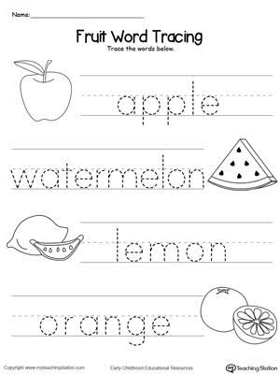
Fruit Word Tracing

